附件一：校園人權與民主教育研習活動計畫－
人權教育學程課程計劃

我國的人權教育與措施，經過多年的努力，已然有相的成效。經1998年教育部將人權議題納入九年一貫課程綱要，翌年立法院通過「教育基本法」，明確保障人民學習及受教育的權利，近一步重申人權教育的方針，其後政府制定多項法律規範校園的人權教育及改善人權環境，期能從教育做起，達到推廣人權的目的。惟政府的這些規範與措施，是否能如預期般，真正推廣人權觀念，並有效啟發學生人權觀念，似乎有待驗證。由是，繼續加強人權教育，尤其是紮根式的種子教師之人權與民主素養之培育，乃是我國推動人權刻不容緩之事，現今更融合通識與跨領域之相關議題以推展人權法治教育。

一、課程主題：
（一）人權背景與發展議題。
（二）校園人權議題。
（三）性別平等議題。
（四）網路與智慧財產議題。
（五）教師權益與救濟議題。
二、招生對象：
（一）北區高中以下學校教職員。
（二）大學校院師生。
（三）關心人權議題家長。
（四）社會人士。
三、報名注意事項：
（一）報名期限：即日起至103年2月26日（星期三）下午5時，為便於研習證明及課程手冊製作，請務必於時限內報名。
（二）報名方式（擇一採用）：
- 傳真報名：紙本報名表（詳附件二，或至中心網頁下載，網址：http://ppt.cc/UxMc）填寫完畢傳真至（02）2371-5608，並於上班時間來電確認。
- 線上報名：至http://ppt.cc/Na9i填寫報名資料。
四、時間／地點：
（一）授課期間：103年3月15日、22日、29日（星期六），共三日。
（二）地點：臺北市立大學（博愛校區）：勤樸樓2樓C213教室（校園平面圖參附件四）。
地址：10048臺北市中正區愛國西路1號（交通位置圖參附件三）。
五、課程表：
地點：臺北市立大學博愛校區（10048臺北市中正區愛國西路1號）
授課教室：勤樸樓2樓C213教室
課程  時間 | 103年3月15日  （星期六） | 103年3月22日  （星期六） | 103年3月29日  （星期六）
08:00~08:10 | 開幕  臺北市立大學通識教育中心  陳滄海主任
08:10~09:55 | 人權法治教育---  兼談建立友善健康的校園  全國家長團體聯盟  劉承武副理事長 | 消費者保護與人權  行政院消費者保護處  彭文暉諮議 | 兒童人權—以家庭暴力防治法為中心  南國春秋法律事務所  黃秀禎律師
09:55~10:15 | 茶敘 | 茶敘 | 茶敘
10:15~12:00 | 智慧財產權與人權  國立臺北科技大學  智慧財產權研究所  陳秉訓助理教授 | 花樣主體 同治國家～臺灣社會當代性別與法律改革進程  世新大學性別研究所  陳宜倩副教授兼所長 | 教師行政救濟程序  大舜法律事務所  粘舜權律師
12:00~13:10 | 午餐午休 | 午餐午休 | 結訓
13:10~14:55 | 校園人權與學生違規事件的處理  臺北市政府教育局  李柏佳督學 | 轉角遇見愛－文學戲劇電影中的人權映象  國立臺北藝術大學戲劇學系  張啟豐副教授 | 註1：主辦單位保留課程變更的權利  註2：活動當天聯絡人：助理周秀美，行動電話：0933-101300
14:55~15:10 | 茶敘 | 茶敘 | 註1：主辦單位保留課程變更的權利  註2：活動當天聯絡人：助理周秀美，行動電話：0933-101300
15:10~17:00 | 洪仲丘案帶來的  改革契機－軍事審判法修正的過程與意義  林峰正律師 | 網路法律與媒體素養  佛光大學傳播學系  蔣安國副教授兼主任 | 註1：主辦單位保留課程變更的權利  註2：活動當天聯絡人：助理周秀美，行動電話：0933-101300
六、備註：
（一）主辦單位保留課程變更的權利。
（二）本課程全程免費。
（三）本學程規劃20小時的課程，學員參加研習課程達16小時以上，即以臺北市立大學名義發給「人權教育學程」證明書；參加研習時數少於16小時，則依實際參加時數發給研習證明。
（四）凡參加本活動可獲得公務人員終身學習認證時數，依實際參與時數申報之。
（五）學員名單將於103年3月5日（星期三）以全名及服務單位公告在本中心網頁，恕不個別通知。
（六）課程手冊內附學員名單，將以全名及服務單位印製。
（七）中午敬備餐盒。
七、主辦單位：
臺北市立大學通識教育中心
八、補助單位：
財團法人臺灣民主基金會
九、聯絡方式：
（一）臺北市立大學通識教育中心
（二）地址：10048臺北市中正區愛國西路1號（博愛校區）
（三）E-mail：generaleducation4@gmail.com
電話：(02)2311-3040#1162、1161 傳真：(02)2371-5608 聯絡人：組員孫淑霞、助理周秀美

附件二：「人權教育學程」報名表
姓名
服務單位  （就讀學校） |  | 職稱
聯絡電話 | ( ) | 手機
電子信箱
用餐 | □是。□葷 / □素  □否。
- 報名方式（擇一採用）
- 傳真報名：紙本報名表（附件二）填寫完畢傳真至（02）2371-5608，並於上班時間來電確認。
- 線上報名：至http://ppt.cc/Na9i填寫報名資料。
- 報名期限
即日起至103年2月26日（星期三）下午5時，為便於研習證明及課程手冊製作，請務必於時限內報名。
- 主辦單位：
臺北市立大學通識教育中心（10048臺北市中正區愛國西路1號）。
- 備註
- 主辦單位保留課程變更的權利。
- 本課程全程免費。
- 本學程規劃20小時的課程，學員參加研習課程達16小時以上，即以臺北市立大學名義發給「人權教育學程」證明書；參加研習時數少於16小時，則依實際參加時數發給研習證明。
- 凡參加本活動可獲得公務人員終身學習認證時數，依實際參與時數申報之。
- 學員名單將於103年3月5日（星期三）以全名及服務單位公告在本中心網頁，恕不個別通知。
- 課程手冊內附學員名單，將以全名及服務單位印製。
- 中午敬備餐盒。
- 本表可於中心網頁下載，網址：http://ppt.cc/UxMc

附件三：交通位置圖
地點：臺北市立大學博愛校區（10048臺北市中正區愛國西路1號）

捷運 | 中正紀念堂站7號出口
公車站1（臺北市立大學站） | 252、662、644
公車站2（一女中站） | 2-1 | 262、3、0東
公車站2（一女中站） | 2-2 | 臺北客運、15路樹林、指南3、聯營270、235、662、663
公車站2（一女中站） | 2-3 | 聯營204、241、243、244、236、251、662、663、644、706、235、532、630
公車站3（市立大學附小站） | 204、235、630、644、532、706、662、663、241、243、244、5、236、251
低地板公車搭乘 | 聯營204、630
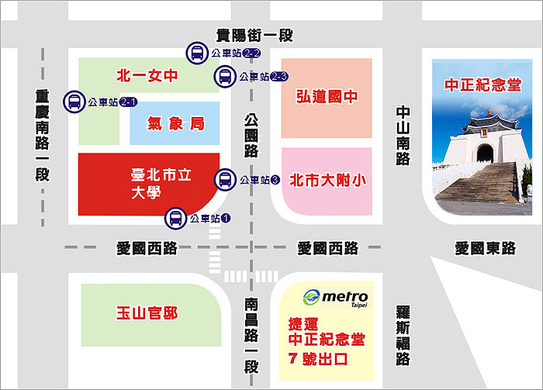

附件四：校園平面圖
地點：臺北市立大學博愛校區（10048臺北市中正區愛國西路1號）
授課教室：勤樸樓2樓C213教室
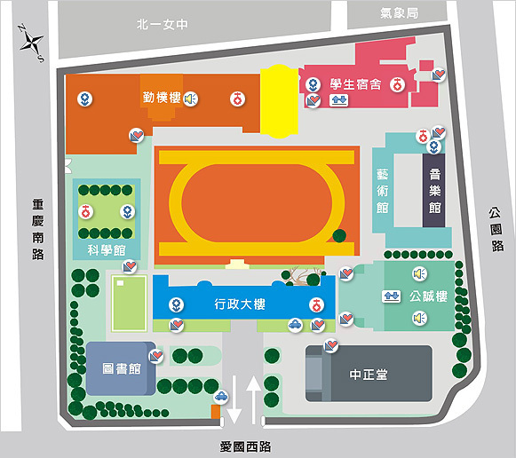
勤樸樓2樓C213教室
活動當天聯絡人：助理周秀美，行動電話：0933-101300

